1. 设总体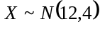有一个容量为的样本，试求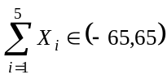的概率。
解：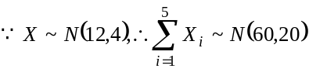，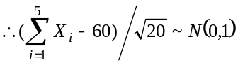，
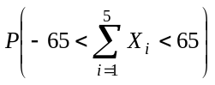=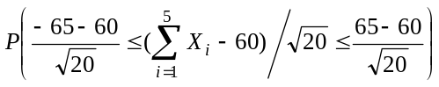
=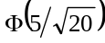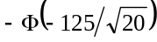=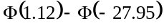≈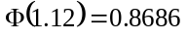.
2. 设总体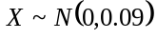有一个容量为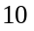的样本，试求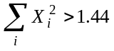的概率.
解：∵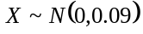，∴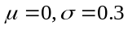，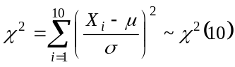
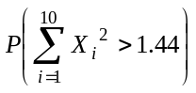=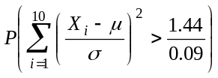=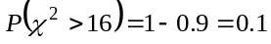.
3. 设总体的服从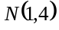分布，样本容量为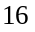，均值为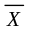，试求：
① 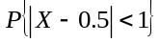；② 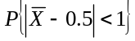.
解：①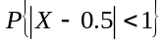==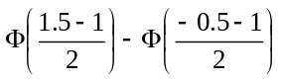
=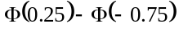=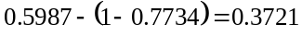;
②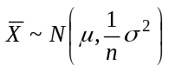=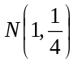,
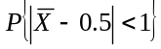=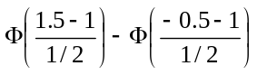=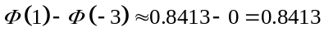.
4. 在服从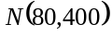分布的总体中随机地取出容量为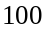的样本，试求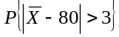.
解：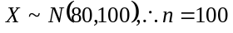，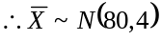，
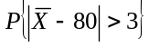=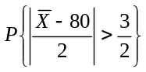=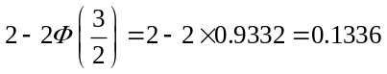.
5. 若总体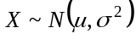有两个容量都是、均值分别为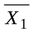与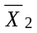的独立样本，且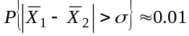，试求.
解：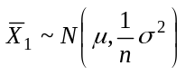，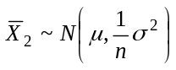,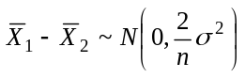，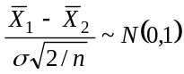，
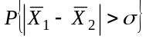=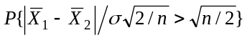=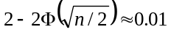
即: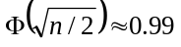,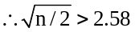,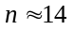.
6. 设有A、B两种牌号的灯泡，平均使用寿命(单位：小时)为1400与1200，标准差为200与100。如果自两种牌号的灯泡中各抽出125个灯泡作为随机样本进行测试，那么A种牌号的灯泡较B种牌号的灯泡，其平均寿命至少超出160小时的概率是多少？
解：设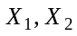分别为A，B两种灯泡的使用寿命，则
因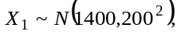 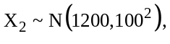 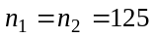;
故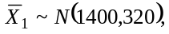 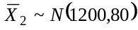, 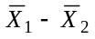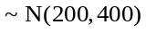,
则：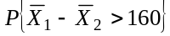=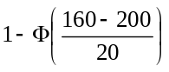=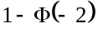=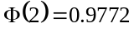.
7. 求相继出生的200个婴儿中，男孩的比例在43%至57%之间的概率。
解：设出生的婴儿是男孩或女孩的概率一样，并设总体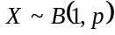，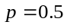，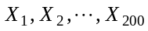是总体的一个样本，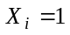表示第i个婴儿是男孩，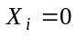表示第i个婴儿是女孩，则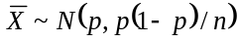=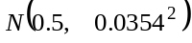，
考虑到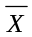为离散型随机变量的均值，将0.43校正为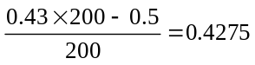，将0.57校正为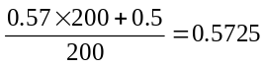，所求的概率
P{出生的婴儿是男孩的频率在0.43至0.57之间}= 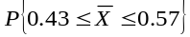
≈P{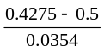≤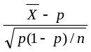≤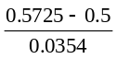}
=.
8. 选举结果表明，某候选人获得选票总数的65%。如果任取两个独立的随机样本，每个样本由200票组成，试求两样本中投票选举这个候选人的比例相差超过10%的概率。
解：设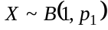，它的一个样本为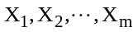，表示第i张选票选举此候选人，表示第i张选票不选举此候选人，则样本均值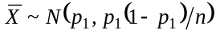.
而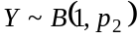，它的一个样本为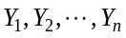，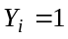表示第i张选票选举此候选人，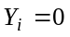表示第i张选票不选举此候选人，则样本均值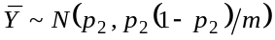.
这里，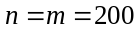，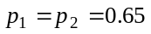，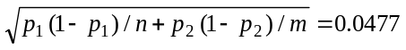，
考虑到与为离散型随机变量的均值，将后一个0.1校正为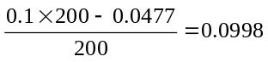，
所求的概率
P{两样本中投票选举这个候选人的比例相差超过10%的率}=P{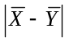>0.1}


